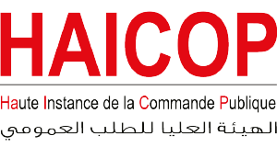
حصص تكوينية مجانية
حول إجراءات الشراءات خارج إطار الصفقات العمومية (استشارات)
عبر منظومة TUNEPS

نزل Radisson Blu Resorts & Thalasso-Hammamet

بطاقة مشاركة

الرجاء اختيار موعد المشاركة حسب مقر تواجد مؤسستكم (نابل أو زغوان)

 |  | المؤسسات المتواجدة  بولاية نابل |  |  | المؤسسات المتواجدة  بولاية زغوان
المجموعة 1 |  |  | الاربعاء 20 سبتمبر 2017 |  |  | الخميس 28 سبتمبر 2017
المجموعة 2 |  |  | الاربعاء 27 سبتمبر 2017 |  |  | الجمعة 29 سبتمبر 2017

الاسم و اللقب
الصفة
المؤسسة
العنوان
رقم الهاتف الجوال
رقم الهاتف
رقم الفاكس
البريد الالكتروني

الرجاء تأكيد مشاركتكم على البريد الالكتروني : tuneps@pm.gov.tn cci.capbon@planet.tn /

رقم الهاتف : - 70.130.340 – 72.287.260

